13 PAMOKA – AUTOMATINIS TESTAVIMAS 1MA PAMOKA

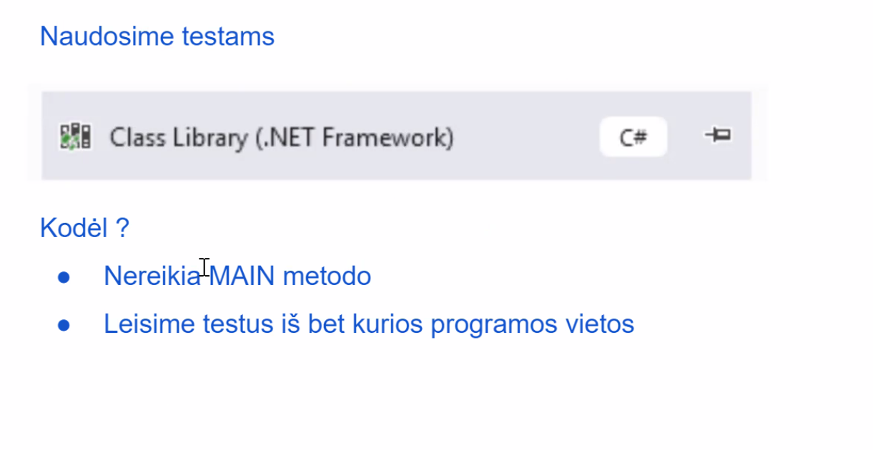

Nenaudot var kintamuju! Naudot konkrecius

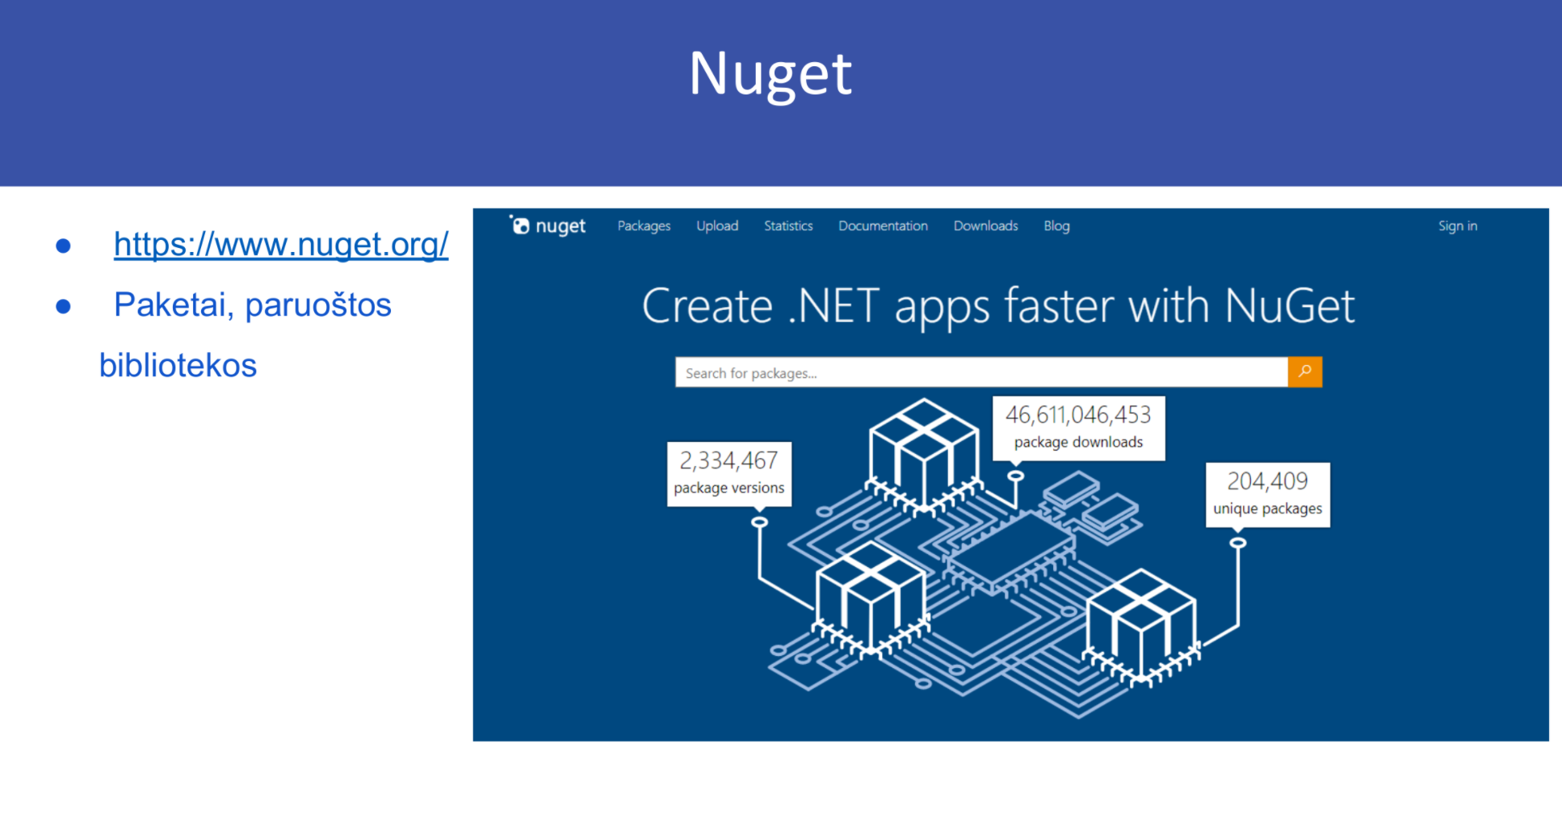

Galima atsisiust aplikacijas ir ***reikalingas bibliotekas!***

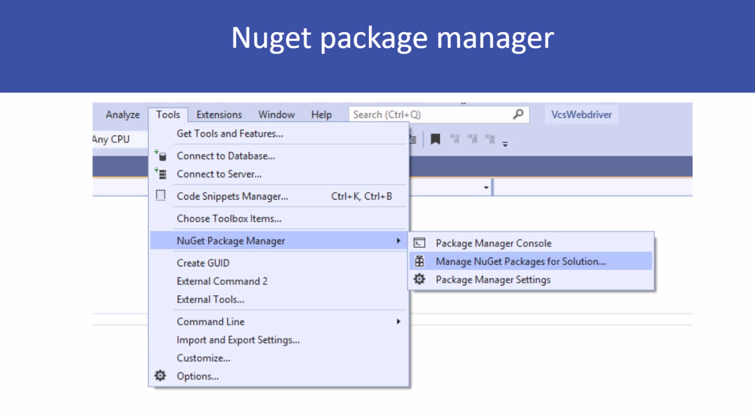

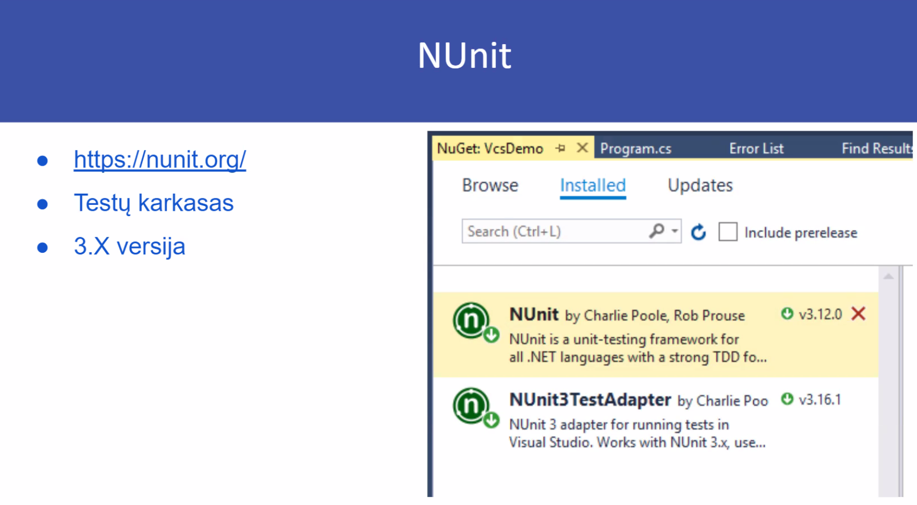

Melyna varnele reiskia kad biblioteka patvirtinta ir veikia gerai.

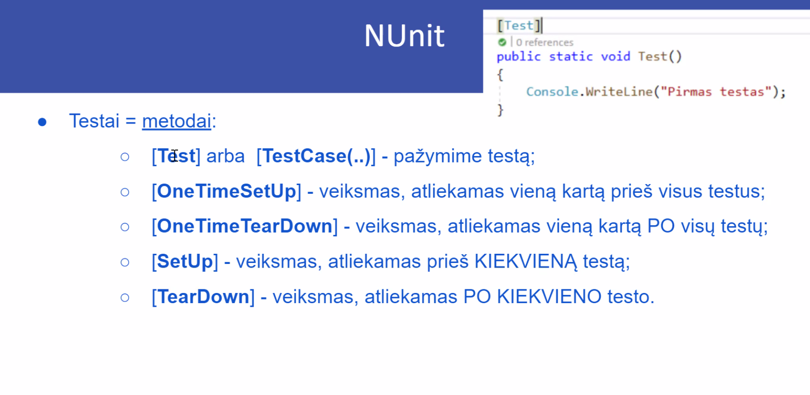

Pvz onetimesetup – puslapio atidarymas kad nereiktu kartot.

SetUp – -pvz jei prie elektronines parduotuves norim prisijungt su skirtingais useriais. (administratorius, klientas su akcijom, paparastas useris).

TearDown – pvz atsijungti nuo userio kazkokio/log out.

Set up – koki puslapi testuosim. Steps – zingsniai parduotuves (pvz pirkimas).

Paskutine dalis – **palyginimas.**

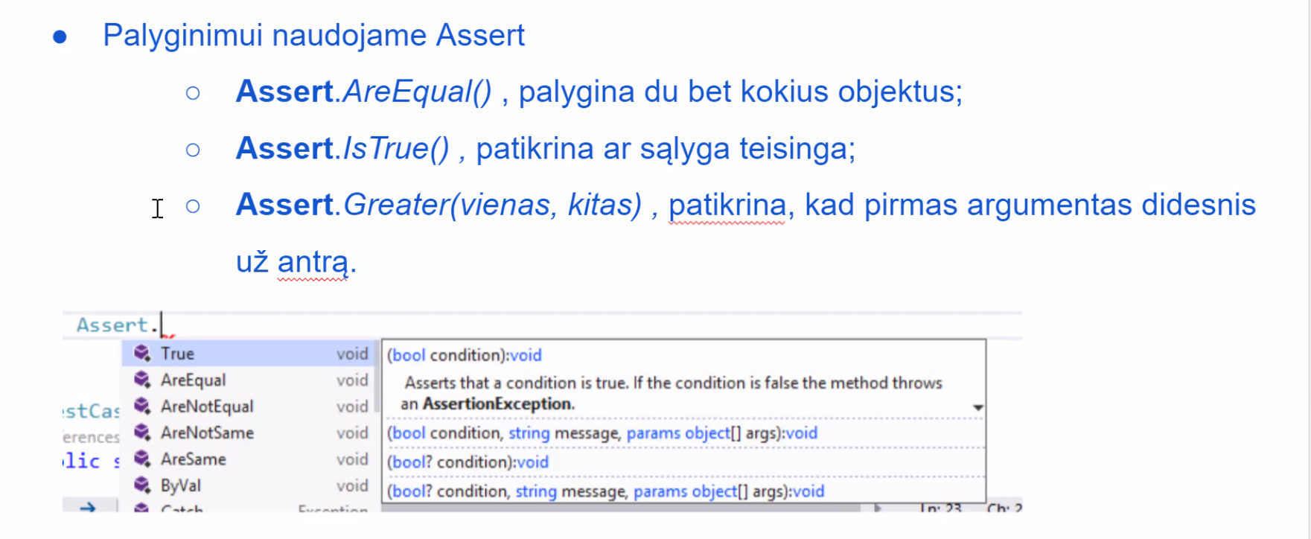

Jie [Test] raudonuoja – right click ir apsirinkt pirma variant (using NUnit framework).

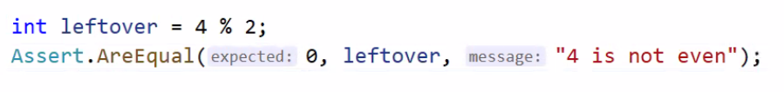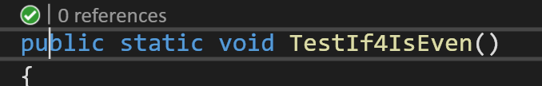

Vietoj varneles sauktukas – paspaust ir paspaust run.

ARBA per test explorer langa paleisti

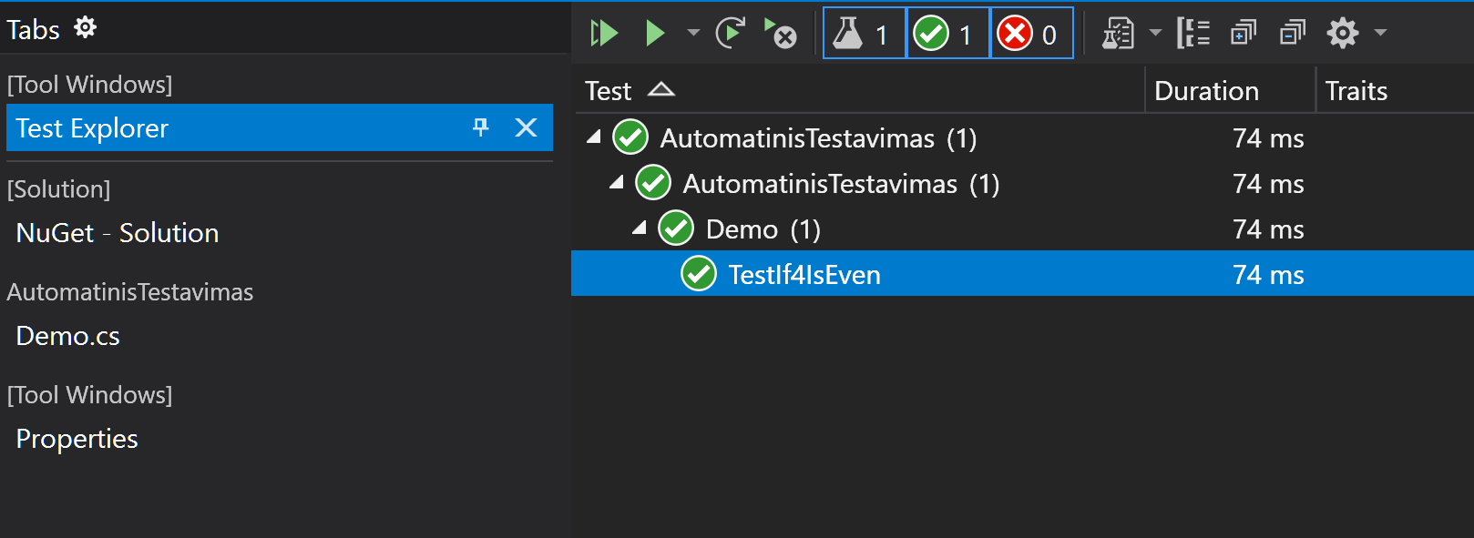

**Tools>Options>TextEditor>C#>Advanced i r pažymėti varnelę “Display all hints while pressingAlt+F1”**

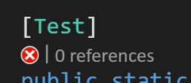Gali but netinkamas formatavimas!

kitas budas

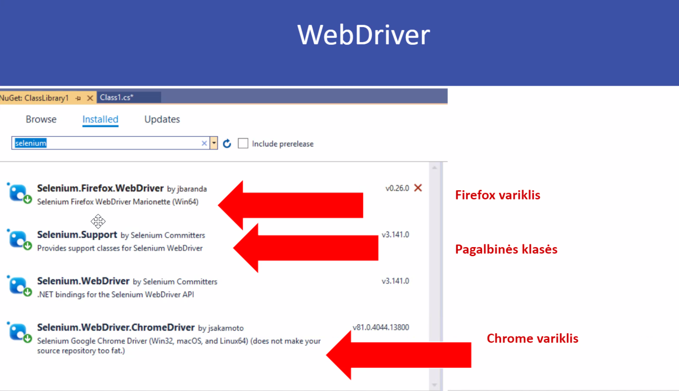

**WebDriver**

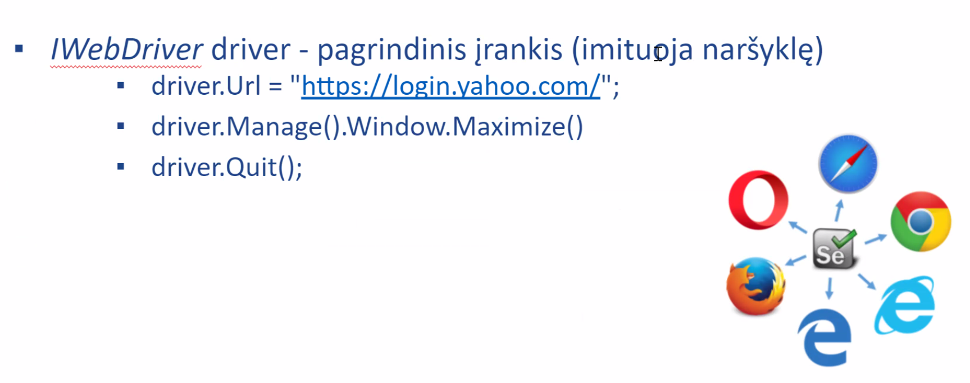

**IWebDriver IMITUOJA NARSYKLE!**

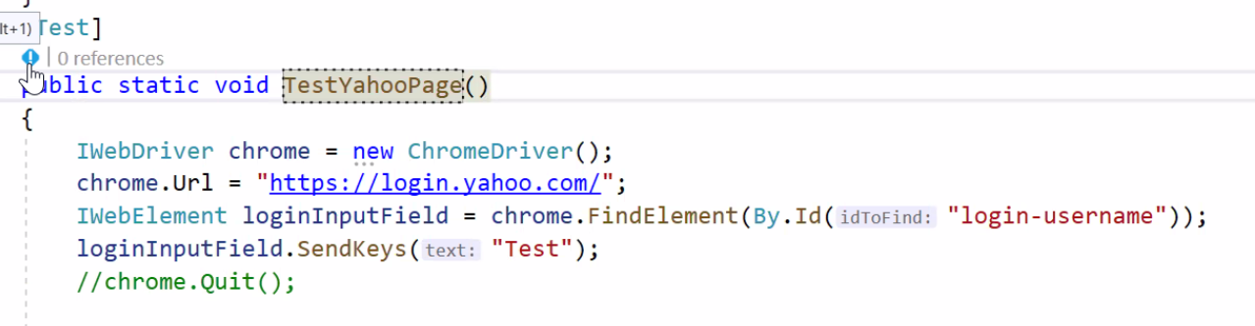

Su inspect tool puslapyje spausti ant inspect icon (kairinis langelis su rodyklyte), suvedam ant lauko, surandam id ir idedam i skliaustus (cia login-username yra id).

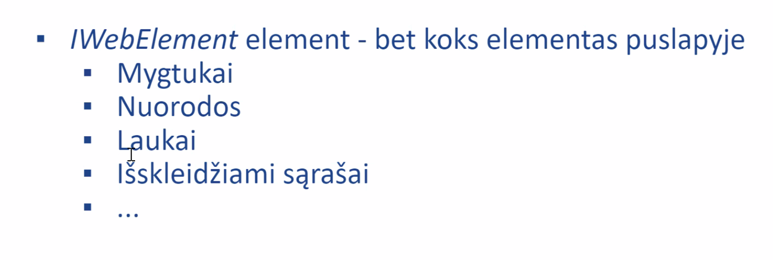

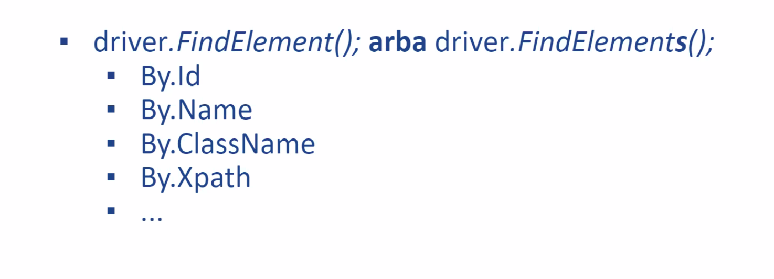

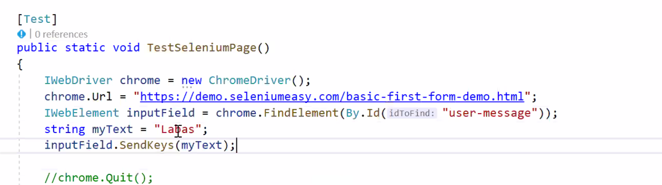

SELENIUM PSL.

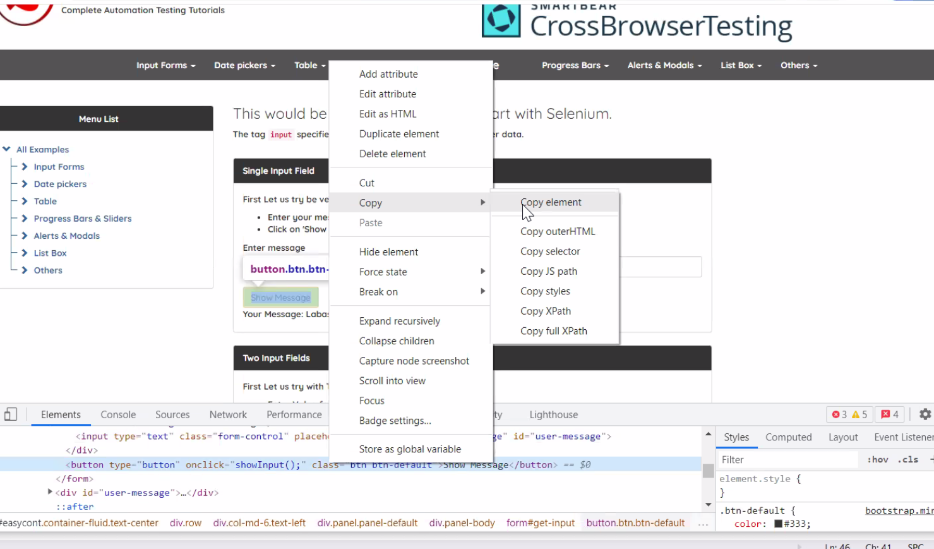

KAD NUSIKOPIJUOT SPECIFINIUS ELEMENTUS JEI NERA ID.

Nusikopijuojam SELECTORIU.

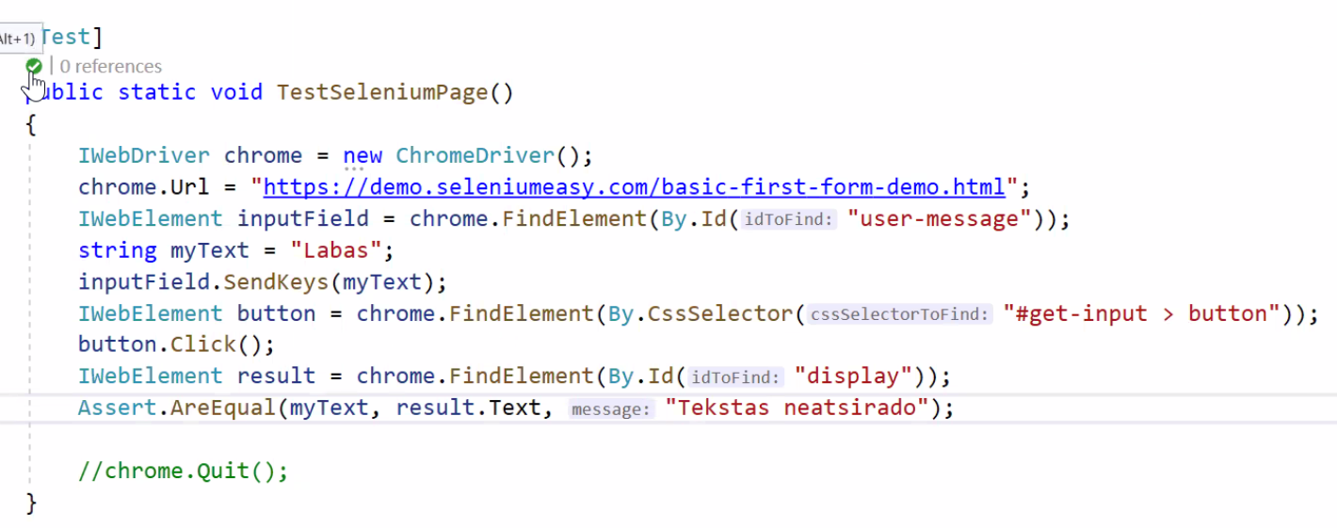

Patikrinti ar tekstas kuri irasom pasiraso puslapyje (in result)

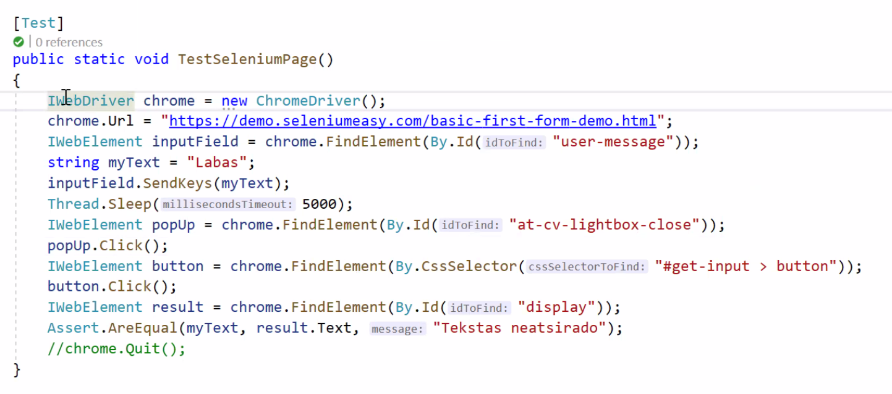

Jei internetas letesnis – pop up gali islisti pries padarant palyginima. Todel naudojam thread.sleep kad testas palauktu kol atsiras pop up irk ad ji uzdarytu, o po to jau testu kitus veiksmus (palyginima).

ND – 23 psl 2 input fields. Nukopijuot koda i notepad ir ikelti i nd classroom.